**OBRAZLOŽENJE PRORAČUNA OPĆINE DOBRINJ ZA 2023. GODINU**

**UKUPAN PRORAČUN, ODNOSNO UKUPNI PRIHODI I PRIMICI, KAO I RASHODI I IZDACI, OPĆINE DOBRINJ ZA 2023. GODINU, PLANIRANI SU U IZNOSU OD 6.120.490,00 EURA.**

**PRIHODI I PRIMICI**

**Prihodi poslovanja** Općine Dobrinj za 2023. godinu planirani su u iznosu od 4.057.430,00 eura, a čine ih **prihodi od poreza** planirani u iznosu od 2.611.950,00 eura, **pomoći iz inozemstva i od subjekata unutar općeg proračuna** planirani su u iznosu od 278.200,00 eura, **prihodi od imovine** u iznosu od 203.100,00 eura (prihodi od kamata, prihodi od zakupa poljoprivrednog zemljišta, naknada za koncesije, naknada za pravo puta, spomenička renta…), **prihodi od upravnih i administrativnih pristojbi, pristojbi po posebnim propisima i naknada** planirani u iznosu od 930.320,00 eura (upravne i administrativne pristojbe, biljezi, naknada za nezakonito izgrađene građevine, doprinos za šume, komunalni doprinos i komunalna naknada), **prihodi od prodaje proizvoda i robe te pruženih usluga, prihodi od donacija te povrati po protestira** planirani u iznosu od 27.000,00 eura, **kazne, upravne mjere i ostali prihodi** planirani u iznosu od 6.860,00 eura, dok su **prihodi od prodaje nefinancijske imovine** planirani su u iznosu od 265.100,00 eura (prihodi od prodaje neproizvedene imovine - prodaja zemljišta te prihodi od prodaje proizvedene dugotrajne imovine - prodaja građevinskih objekata i otplata stanova).

**Primici od financijske imovine i zaduživanja** planirani su u iznosu od 239.000,00 eura.

**Ukupan donos viška/manjka iz prethodne(ih) godine** planiran u iznosu od 1.558.960,00 eura.

|  |  |  |  |  |
| --- | --- | --- | --- | --- |
| **PRIHODI I PRIMICI** | **PLAN**  **2022. (HRK)** | **PLAN**  **2023.(€)** | **PROJEKCIJE 2024.(€)** | **PROJEKCIJE 2025.(€)** |
| **6 Prihodi poslovanja** | **24.502.000,00** | **4.057.430,00** | **4.715.376,00** | **4.452.585,00** |
| **61** Prihodi od poreza | 14.417.000,00 | 2.611.950,00 | 3.150.441,00 | 2.887.650,00 |
| **63** Pomoći iz inozemstva i od subjekata unutar općeg proračuna | 995.000,00 | 278.200,00 | 266.109,00 | 266.109,00 |
| **64** Prihodi od imovine | 1.312.000,00 | 203.100,00 | 202.004,00 | 202.004,00 |
| **65** Prihodi od upravnih i administrativnih pristojbi, pristojbi po posebnim propisima i naknada | 7.572.000,00 | 930.320,00 | 1.063.375,00 | 1.063.375,00 |
| **66** Prihodi od prodaje proizvoda i robe te pruženih usluga, prihodi od donacija te povrati po protestira | 200.000,00 | 27.000,00 | 26.545,00 | 26.545,00 |
| **68** Kazne, upravne mjere i ostali prihodi | 6.000,00 | 6.860,00 | 6.902,00 | 6.902,00 |
| **7 Prihodi od prodaje nefinancijske imovine** | **2.001.000,00** | **265.100,00** | **663.747,00** | **663.747,00** |
| **71** Prihodi od prodaje neproizvedene dugotrajne imovine | 2.000.000,00 | 265.000,00 | 663.614,00 | 663.614,00 |
| **72** Prihodi od prodaje proizvedene dugotrajne imovine | 1.000,00 | 100,00 | 133,00 | 133,00 |
| **8 Primici od financijske imovine i zaduživanja** | **2.400.000,00** | **239.000** | **0,00** | **0,00** |
| **84** Primici od zaduživanja | 2.400.000,00 | 239.000 | 0,00 | 0,00 |
| **9 Ukupan donos viška/manjka iz prethodne(ih) godine** | **2.137.000,00** | **1.558.960,00** | **0,00** | **0,00** |

|  |  |  |  |  |
| --- | --- | --- | --- | --- |
| **RASHODI I IZDACI** | **PLAN**  **2022. (HRK)** | **PLAN**  **2023.(€)** | **PROJEKCIJE 2024.(€)** | **PROJEKCIJE 2025.(€)** |
| **3 Rashodi poslovanja** | **19.136.000,00** | **3.986.690,00** | **2.835.888,00** | **2.957.993,00** |
| **31** Rashodi za zaposlene | 2.110.000,00 | 280.000,00 | 280.045,00 | 280.045,00 |
| **32** Materijalni rashodi | 9.594.500,00 | 1.619.760,00 | 1.492.534,00 | 1.492.534,00 |
| **34** Financijski rashodi | 71.000,00 | 42.840,00 | 9.423,00 | 9.423,00 |
| **35** Subvencije | 600.000,00 | 79.660,00 | 79.634,00 | 79.634,00 |
| **36** Pomoći dane u inozemstvo i unutar općeg proračuna | 1.840.000,00 | 1.223.400,00 | 220.320,00 | 220.320,00 |
| **37** Naknade građanima i kućanstvima | 1.625.000,00 | 232.300,00 | 235.583,00 | 235.583,00 |
| **38** Ostali rashodi | 3.295.500,00 | 508.730,00 | 518.349,00 | 640.454,00 |
| **4 Rashodi za nabavu nefinancijske imovine** | **11.601.000,00** | **2.067.400,00** | **2.715.774,00** | **2.330.878,00** |
| **41** Rashodi za nabavu neproizvedene dugotrajne  imovine | 1.000.000,00 | 133.000,00 | 66.361,00 | 66.361,00 |
| **42** Rashodi za nabavu proizvedene dugotrajne imovine | 10.601.000,00 | 1.934.400,00 | 2.649.413,00 | 2.264.517,00 |
| **5 Izdaci za financijsku imovinu i otplate zajmova** | **303.000,00** | **66.400,00** | **66.361,00** | **66.361,00** |
| **53** Izdaci za dionice i udjele u glavnici | 53.000,00 | 0,00 | 0,00 | 0,00 |
| **54** Izdaci za otplatu glavnice primljenih kredita i zajmova | 250.000,00 | 66.400,00 | 66.361,00 | 66.361,00 |

**Rashodi poslovanja**

Rashodi poslovanja Općine Dobrinj za 2023. godinu planirani su u iznosu od 3.986.690,00 eura, a čine ih:

1. Rashodi za zaposlene planirani u iznosu od 280.000,00 eura,
2. Materijalni rashodi planirani u iznosu od 1.619.760,00 eura,
3. Financijski rashodi planirani u iznosu od 42.840,00 eura,
4. Subvencije planirane u iznosu od 79.660,00 eura,
5. Pomoći dane u inozemstvo i unutar općeg proračuna planirane u iznosu od 1.223.400,00 eura,
6. Naknade građanima i kućanstvima na temelju osiguranja i druge naknade planirane u iznosu od 232.300,00 eura,
7. Ostali rashodi planirani u iznosu od 508.730,00 eura.

**Rashodi za nabavu nefinancijske imovine**

**Rashodi za nabavu nefinancijske imovine planirani u iznosu od 2.067.400,00 eura, a čine ih:**

1. Rashodi za nabavu neproizvedene dugotrajne imovine planirani u iznosu od 133.000,00 eura,
2. Rashodi za nabavu proizvedene dugotrajne imovine planirani u iznosu od 1.934.400,00 eura.

**Izdaci za financijsku imovinu i otplate zajmova planirani u iznosu od 66.400,00 eura**

Izdaci za otplatu glavnice primljenih kredita i zajmova Općine Dobrinj za 2023. godinu planirani su u iznosu od 66.400,00 eura.

**PRORAČUNSKE KLASIFIKACIJE**

Prihodi, primici, rashodi i izdaci proračuna i financijskog plana iskazuju se prema proračunskim klasifikacijama. Sukladno Pravilniku o proračunskim klasifikacijama (»Narodne novine«, broj 26/10, 120/13 i 01/20) proračunske klasifikacije jesu:

* + **Organizacijska klasifikacija** sadrži povezane i međusobno usklađene (hijerarhijski i s obzirom na odnose prava i odgovornosti) cjeline proračuna i proračunskih korisnika koje odgovarajućim materijalnim sredstvima ostvaruju postavljene ciljeve,
  + **Programska klasifikacija** sadrži rashode i izdatke iskazane kroz aktivnosti i projekte, koji su povezani u programe temeljem zajedničkih ciljeva,
  + **Funkcijska klasifikacija** sadrži rashode razvrstane prema njihovoj namjeni,
  + **Ekonomska klasifikacija** sadrži prihode i primitke po prirodnim vrstama te rashode i izdatke prema njihovoj ekonomskoj namjeni,
  + **Lokacijska klasifikacija** sadrži rashode i izdatke razvrstane za Republiku Hrvatsku i za inozemstvo,
  + **Izvori financiranja** sadrže prihode i primitke iz kojih se podmiruju rashodi i izdaci određene vrste i namjene.

Proračun Općine Dobrinj sastoji se od razdjela, glava i programa. Programi se sastoje od aktivnosti i projekata (kapitalni i tekući projekti).

**OPIS POSEBNOG DIJELA PRORAČUNA**

**RAZDJEL 001 JEDINSTVENI UPRAVNI ODJEL**

**Program 1001 Opće javne usluge planirano u iznosu od 1.428.090,00 eura**

**A100101 RASHODI OPĆINSKE UPRAVE** **290.000,00 EURA**

* Rashodi za zaposlene 280.000,00 eura,
* Materijalni rashodi 10.000,00 eura,

Osim plaća, u čijem iznosu je uključen porez i doprinos za mirovinsko osiguranje, ostali rashodi za zaposlene odnose se na naknade koje se isplaćuju po zaposlenom kao godišnje neoporezive nagrade za radne rezultate zbog povećanog obima posla, dar djetetu do 15 godina starosti koji se isplaćuje krajem godine za troje djece, troškove prehrane prema radnim danima, službena putovanja na seminare s ciljem stručnog usavršavanja zaposlenika, te korištenje privatnih automobila u službene svrhe i slično.

**A100102 ODRŽAVANJE OPREME I UREĐAJA 46.300,00 EURA**

Troškovi održavanja odnose se na električnu energiju, opskrbu vodom, novogodišnju dekoraciju, rezervne dijelove, sufinanciranje radnika na odlagalištu otpada u Polju i slično.

**A100103 OSTALE OPĆE USLUGE 44.700,00 EURA**

Odnose se na pogrebne usluge obdukcije po nalogu mrtvozornika sukladno zakonskim odredbama, veterinarske usluge za sufinanciranje skloništa za životinje, te ugovoreni cjenik za izlazak na teren, i usluge čišćenja općinskih prostora.

**A100104 PRAVNE USLUGE 20.000,00 EURA**

**A100105 IZRADA TROŠKOVNIKA 6.700,00 EURA**

**A100106 GEODETSKO-KATASTARSKE USLUGE 26.600,00 EURA**

Vrše se mjerenja po potrebi i pojedinačnim zahtjevima, a radi se i dopuna registra nerazvrstanih cesta.

**A100107 USLUGE NADZORA 6.700,00 EURA**

**A100108 GRAFIČKE I TISKARSKE USLUGE 6.400,00 EURA**

Ove usluge planirane su za štampanje publikacija, plaketa, kalendara, promidžbeno tiskanje i sl.

**A100109 OPĆINSKI LIST „FANOT“** **25.300,00 EURA**

List izlazi tri puta godišnje, a štampanje je povjereno uslužnom obrtu „Tiskari Proprint“. Ugovor o autorskom djelu sklopljen je s tri novinara koji pišu tekstove, te s jednom osobom ugovor o djelu za grafičku obradu.

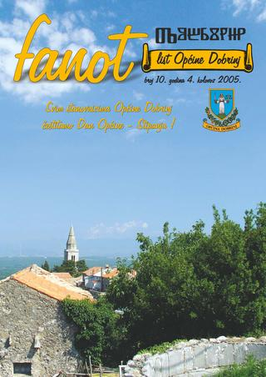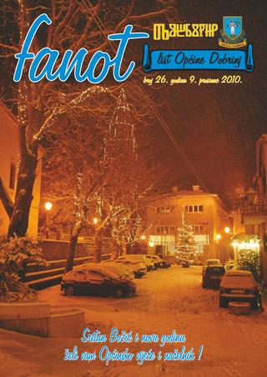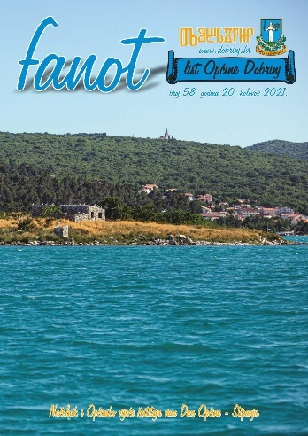

**A100110 PREMIJE OSIGURANJA 11.300,00 EURA**

**A100113 PRORAČUNSKA PRIČUVA 40.000,00 EURA**

**T100115 IZBORI 6.600,00 EURA**

**K100118 NABAVA OPREME 45.700,00 EURA**

**A100119 SUFINANCIRANJE MJESNIH ODBORA 8.000,00 EURA**

Za nenavedene tekuće rashode svakom mjesnom odboru sufinanciraju se sredstva povodom proslava svetaca zaštitnika, uređenja mjesta i slično.

**A100122 ARHITEKTONSKE USLUGE 3.200,00 EURA**

**A100123 UGOSTITELJSKE USLUGE 6.700,00 EURA**

Za potrebe ugošćavanja poslovnih partnera predviđena su sredstva reprezentacije, te za svečane sjednice vijeća i slične manifestacije.

**A100124 POKLONI POSLOVNIM PARTNERIMA 5.400,00 EURA**

Za simbolične poklone poslovnim partnerima i uzvanicima nabavljaju se autohtoni krčki proizvodi, većinom krajem godine, prigodom blagdana.

**A100130 PROMIDŽBA I INFORMIRANJE 14.350,00 EURA**

Oglasi, natječaji i sl. objavljuju se u dnevnom tisku ili Narodnim novinama, čestitke na Radiu OK. Sufinancira se „Otočni novi list“, emisija kanala RI „Krčka panorama“ i sl.

**A100132 NABAVA UREDSKOG MATERIJALA 16.000,00 EURA**

Odnosi se na nabavu uredskog materijala, arhivskog materijala, materijala i sredstva za čišćenje i održavanje, materijala za higijenske potrebe i njegu i ostalog materijala za potrebe redovnog poslovanja (sokovi, kava, kolači i slično za održavanje poslovnih i sastanaka vijeća).

**A100133 LITERATURA (časopisi, knjige i ostalo) 6.400,00 EURA**

**A100134 USLUGE TELEFONA, FAXA, MOBITELA I INTERNETA** **11.050,00 EURA**

**A100135 POŠTARINA 29.200,00 EURA**



**A100136 INFORMATIČKA PODRŠKA - RAČUNALNE USLUGE 17.600,00 EURA**

**A100137 BANKARSKE USLUGE I PLATNI PROMET 2.840,00 EURA**

Bankarske usluge i usluge platnog prometa odnose se na proviziju banci, pošti i financijskoj agenciji „Fini“ za usluge naplate platnog prometa i po pojedinačnim uplatama stranaka koje su oslobođene plaćanja naknade.

**A100138 TROŠKOVI PROTOKOLA – vijenci, cvijeće, svijeće i slično 5.400,00 EURA**

Ovi rashodi odnose se na troškove protokola, vijence i cvijeće povodom proslava, spomendana i pogreba.

**A100139 PROCJENA VRIJEDNOSTI NEKRETNINA 8.000,00 EURA**

Procjenjuju se nekretnine u vlasništvu općine u slučaju prodaje.

**A100140 ODRŽAVANJE INTERNET STRANICE 5.200,00 EURA**

**A100141 PRISTOJBE I NAKNADE 26.450,00 EURA**

Odnose se na upravne, javnobilježničke i sudske pristojbe, katastarske izvode, sudskih provedbi građevinskih vještačenja, radio pretplatu HRT-u.

**A100144 USLUGE RAZVOJA SOFTWARE-A 8.000,00 EURA**

**A100145 USPOSTAVA SUSTAVA FINANCIJSKOG UPRAVLJANJA I KONTROLA (FMC**) **2.000,00 EURA**

Za održavanje sustava financijskog upravljanja i kontrola, izradu izvještaja o fiskalnoj odgovornosti i nepravilnostima.

**A100146 OPSKRBA ELEKTRIČNOM ENERGIJOM 186.000,00 EURA**

Korištenje mreže naplaćuje se zajedno s računom za isporuku električne energije.



**A100150 SLUŽBENA PUTOVANJA 6.100,00 EURA**

Za službena putovanja, stručno usavršavanje službenika i naknade troškova za korištenje osobnog auta

**T100151 STRATEGIJA RAZVOJA OPĆINE DOBRINJ 6.700,00 EURA**

Strategija razvoja je dokument koji na jednom mjestu analizira stanje razvoja i predlaže razvojne pravce za sve ključne sektore razvoja Općine, zbog čega se upravo planira pristupiti njegovoj izradi i donošenju.

**A100152 TROŠKOVI SUDSKIH POSTUPAKA 5.400,00 EURA**

**A100154 OTPLATA KREDITA HBOR ZA JAVNU RASVJETU 66.400,00 EURA**

**K100155 KAPITALNA POMOĆ KOMUNALNOM DRUŠTVU "KOMUN" D.O.O. ZA NABAVU OPREME 120.000,00 EURA**



**K100156 ŽUC - SUFINANCIRANJE ŽUPANIJSKE CESTE 285.400,00 EURA**

**PROGRAM 1002: RASHODI PREDSTAVNIČKIH I IZVRŠNIH TIJELA 32.470,00 EURA**

**A100201 NAKNADE ZA RAD OPĆINSKIH TIJELA** **13.960,00 EURA**

**A100202 ČLANARINA UDRUGA OPĆINA 1.330,00 EURA**

Općina Dobrinj članica je Udruge općina, a rashodi se odnose na članarinu udruzi.

**A100203 TEKUĆE DONACIJE POLITIČKIM STRANKAMA 6.180, 00 EURA**

**A100204 PROSLAVA DANA OPĆINE 7.000,00 EURA**

**A100205 OPĆINSKE GODIŠNJE NAGRADE** **4.000,00 EURA**

Dodjeljuju se za Dan Općine, za odličan uspjeh svih 8 razreda u osnovnoj školi i učenike generacije.

**PROGRAM 1003: ODRŽAVANJE KOMUNALNE INFRASTRUKTURE 598.730,00 EURA**

**A100303 DERATIZACIJA I DEZINSEKCIJA 7.300,00 EURA**

Ugovor o obavljanju poslova dezinsekcije, deratizacije i zaštite bilja na području općine Dobrinj sklopljen je s “Dezinsekcija” d.o.o. Rijeka.

**A100307 UREĐENJE ZELENIH POVRŠINA 46.500,00 EURA**

**A100313 ODRŽAVANJE NERAZVRSTANIH CESTA 13.300,00 EURA**

**A100319 ODRŽAVANJE JAVNE RASVJETE 33.919,00 EURA**

Za usluge tekućeg i investicijskog održavanja javne rasvjete i nadzor održavanja javne rasvjete.

**A100327 KOMUNALNE DJELATNOSTI TD „KOMUN“ 497.711,00 EURA**

Temeljem Zakona o komunalnom gospodarstvu, a prema ugovoru o godišnjem održavanju s trgovačkim društvom "Komun" d.o.o. u vlasništvu Općine Dobrinj održava se čistoća javnih površina, uređenje prostora, makadamski putovi, nerazvrstane ceste, kameni suhozidi, dobavljaju i montiraju prometni znakovi i signalizacija, i slično. Čišćenje i održavanje se obavlja prema unaprijed planiranim ciklusima i potrebama razrađenim u stavkama troškovnika.

**PROGRAM 1004: GRADNJA OBJEKATA I UREĐAJA KOMUNALNE INFRASTRUKTURE 967.200,00 EURA**

**K100401 UREĐENJE JAVNIH POVRŠINA** **445.000,00 EURA**

**K100403 UREĐENJE GROBLJA 10.000,00 EURA**

**K100404** **RASVJETNA TIJELA 14.600,00 EURA**

Za nabavu novih rasvjetnih tijela za područje Općine

**K100405 IZGRADNJA JAVNE RASVJETE 68.200,00 EURA**

Za izgradnju javne rasvjete na području općine.

**K100407 GRADNJA CESTA** **106.200,00 EUR**

Za asfaltiranje cesta po prioritetima na području općine.

**K100408** **OTKUP ZEMLJIŠTA 133.000,00 EURA**

**K100410 ELEKTROINSTALATERSKI RADOVI 27.900,00 EURA**

Ugrađeni su stupovi javne rasvjete na području općine i otklonjeni kvarovi.

**K100412 PROJEKTI JAVNE RASVJETE 13.000,00 EURA**

**K100413 PROJEKTI CESTA 61.300,00 EURA**

Za izradu idejnih projekata za izgradnju i rekonstrukciju cesta, ulica i dr.

**K100418 UREĐENJE CESTE PEĆINE ŠILO 88.000,00 EURA**

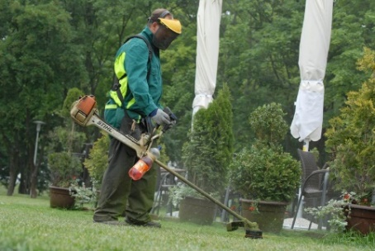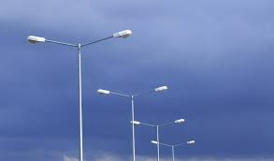

**PROGRAM 1005: KULTURA 159.330,00 EURA**

**A100501 KULTURNE MANIFESTACIJE 6.230,00 EURA**

**A100502 PROSLAVE I POKROVITELJSTVA 3.200,00 EURA**

Povodom raznih proslava organiziraju se zabave i dječje karnevalske redute.

**A100504 BOŽIĆNI PROGRAM I DAROVI DJECI** **5.500,00 EURA**

Program se organizira za božićne blagdane s podjelom prigodnih poklona djeci i kazališnom dječjom predstavom.

**A100507** **SUFINANCIRANJE RADIO O.K. 9.700,00 EURA**

S ciljem što kvalitetnijeg programa i promidžbe općine i otoka sufinancira se radio „Otok Krk“ i emitiranje čestitke za novu godinu.

**K100518 IZGRADNJA SPOMENIKA 20.000,00 EURA**

**T100520 IZDAVANJE KNJIGA 33.300,00 EURA**

**A100529 JAVNE POTREBE U KULTURI 66.400,00 EURA**

Raspoređivanje sredstava za udruge građana u kulturi obavlja Jedinstveni upravni odjel na temelju javnog natječaja za zadovoljenje javnih potreba, ugovora te druge relevantne dokumentacije, u prvom redu financijskih planova koji su obavezni svake godine dostaviti Općini Dobrinj za narednu godinu, a najkasnije do 1. ožujka izvršenje financijskog plana za prethodnu godinu, te po pojedinačnim zahtjevima.

**K100532 REKONSTRUKCIJA ETNOGRAFSKOG MUZEJA 15.000,00 EURA**

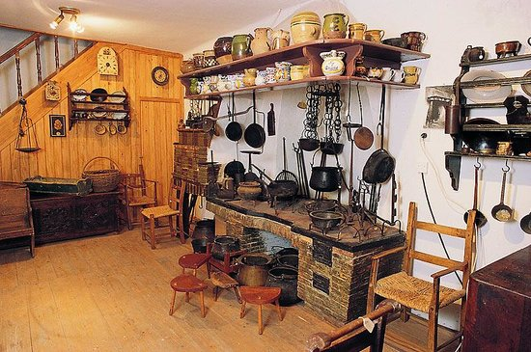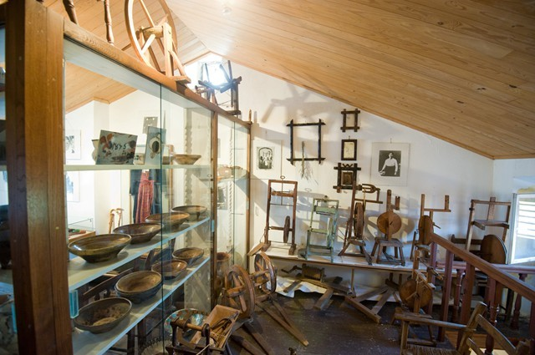

**PROGRAM 1006: SPORT 402.770,00 EURA**

**A100601 SPORTSKE MANIFESTACIJE 9.370,00 EURA**

Za nogometni turnir, boćarski turniri, Kup Općine Dobrinj u boćanju, Sportaš godine otoka Krka I ostali rashodi sporta.

**A100602 ODRŽAVANJE IGRALIŠTA 13.300,00 EURA**

**K100603 UREĐENJE SPORTSKIH TERENA 332.300,00 EURA**

**A100626 JAVNE POTREBE U SPORTU 47.800,00 EURA**

Raspoređivanje sredstava za sportske udruge obavlja Jedinstveni upravni odjel na temelju javnog natječaja za zadovoljenje javnih potreba, ugovora te druge relevantne dokumentacije, u prvom redu financijskih planova koji su obavezni svake godine dostaviti Općini Dobrinj za narednu godinu, a najkasnije do 1. ožujka izvršenje financijskog plana za prethodnu godinu, kao i po pojedinačnim zahtjevima

**PROGRAM 1007: OBRAZOVANJE 419.300,00 EURA**

**A100701** **SUFINANCIRANJE DJEČJEG VRTIĆA 199.200,00 EURA**

Sufinancira se boravak djece jasličke dobi obrtu za dnevnu skrb djece „Čarobna šuma“ Polje na način da svi roditelji plaćaju naknade kao i za dječji vrtić, a razliku do ekonomske cijene općina.

**T100704 PROJEKT ŠKOLE 26.600,00 EURA**

**A100706 IZVANŠKOLESKE AKTIVNOSTI 2.000,00 EURA**

**A100708 SUFINANCIRANJE OSNOVNE ŠKOLE – PODRUČNE ŠKOLE DOBRINJ 53.100,00 EURA**

Sufinancira se naknada plaće voditelju škole i psihologu, nastavniku u produženom boravku, te sve potrebe škole iznad standarda za koje se ukaže potreba poput sufinanciranja informatike u nižim razredima, nabava knjiga za poklon odlikašima na kraju školske godine, izlete učenika kao izvanškolsku nastavu, i ostalo po potrebi.

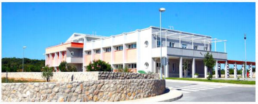

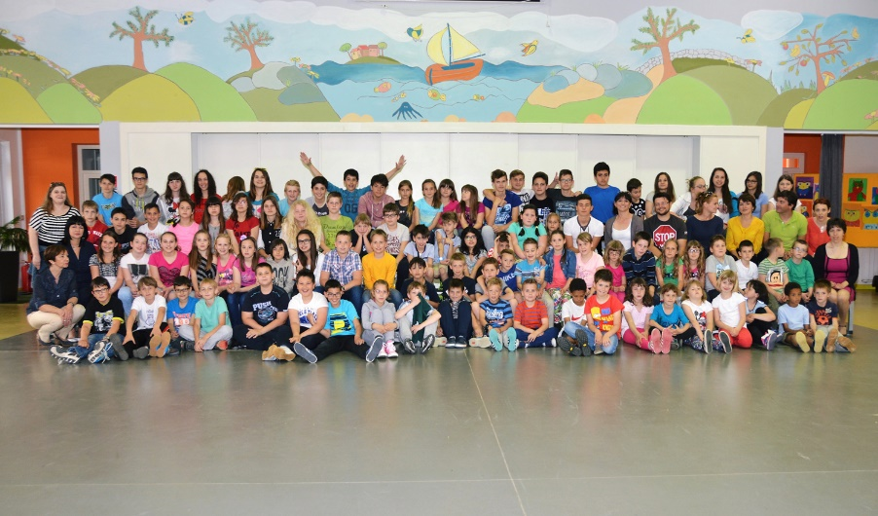

**A100709** **DONACIJA S.Š. „HRVATSKI KRALJ ZVONIMIR“ KRK 2.000,00 EURA**

**A100710 STIPENDIJE UČENIKA I STUDENATA 46.500,00 EURA**

Stipendiraju se svi redovni učenici srednjih škola i studenti s, koji zadovoljavaju uvjete o uspjehu u prethodnoj školskoj godini propisane javnim pozivom, te socijalne kategorije i djeca samohranih roditelja bez uvjeta o uspjehu, kao i deficitarna zanimanja po obavijesti Zavoda za zapošljavanje, uz uvjet zapošljavanja na području Republike Hrvatske, ako postoje mogućnosti ili prijavom na Zavod za zapošljavanje, u protivnom je dužan vratiti sredstva.



**A100711 SUFINANCIRANJE NABAVKE UDŽBENIKA 13.300,00 EURA**

Učenicima srednjih škola sufinanciraju se udžbenici za djecu samohranih roditelja prije početka školske godine. Učenicima osnovne škole financirana je nabava radnih bilježnica i ostalog pribora.

**A100712 SUFINANCIRANJE CIJENE PRIJEVOZA 18.000,00 EURA**

Učenicima srednjih škola i studentima koji putuju izvan otoka Ministarstvo regionalnog razvoja i fondova Europske Unije podmiruje troškove putovanja do prve stanice na kopnu, prijevoznik “Arriva” Cres daje komercijalni popust od 50 % na cijenu dnevne karte do odredišta, a razliku koja ostaje za uplatu sufinanciraju općina i roditelji sa po 50 % kao mjesečnu ili vikend čip kartu.

Za učenike i studente koji imaju popodnevne obaveze Općina Dobrinj dva puta dnevno organizira i kombi prijevoz do i od naselja Sv. Vid jer nema autobusne veze za naselja na njenom području, te ga u cijelosti financira prijevozniku „Arriva“ Cres.

**T100714 PROJEKT VRTIĆ 32.000,00 EURA**

**T100715 PROJEKT ŠKOLSKE SPORTSKE DVORANE 26.600,00 EURA**

**PROGRAM 1008: ZDRAVSTVO 20.820,00 EURA**

**A100801** **SUFINANCIRANJE DOM ZDRAVLJA KRK 400,00 EURA**

Sufinancira se tečaj za trudnice i palijativna njega bolesnika.

**A100802 FINANCIRANJE AMBULANTE ŠILO – DODATNI TIM** **8.000,00 EURA**

Financira se dodatni tim ambulante Šilo ljeti kao turistička ambulanta, koju mogu koristiti i stanovnici općine umjesto hitne medicinske pomoći, tokom srpnja i kolovoza.

**A100805 CRVENI KRIŽ KRK 6.700,00 EURA**

Prema Zakonu o Crvenom križu financira se Crveni Križ Krk.

**A100820 ZAVOD ZA HITNU MEDICINU PGŽ 1.730,00 EURA**

**A100821 JAVNE POTREBE U ZDRAVSTVU 3.990,00 EURA**

**PROGRAM 1009: SOCIJALNA ZAŠTITA 88.600,00 EURA**

**A100901** **POMOĆ OBITELJIMA I KUĆANSTVIMA** **68.600,00 EURA**

Socijalno ugroženima i starijima od 80 godina za Uskrs i Božić dijele se prigodni paketi s osnovnim životnim namirnicama i za osnovne osobne potrebe, stariji od 75 godina oslobođeni su plaćanja komunalne naknade; pomoć za nabavu drva, pomoć u kući starijim i nemoćnim osobama.

**A100902 DAR NOVOROĐENOJ DJECI 20.000,00 EURA**

Dodjeljuje se u različitim iznosima u ovisnosti o prethodnom broju djece.



**PROGRAM 1010: ZAŠTITA I SPAŠAVANJE 108.800,00 EURA**

**A101002 STOŽER ZAŠTITE I SPAŠAVANJA 4.500,00 EURA**

**A101005 PROTUPOŽARNA ZAŠTITA 75.400,00 EURA**

**A101005 JAVNA VATROGASNA POSTROJBA** **22.000,00 EURA**

Ugovorom po ključu financiranja za sve jedinice lokalne samouprave otoka Krka raspoređena sredstva uplatit će se u 12 jednakih rata Javnoj vatrogasnoj postrojbi Krk po izdanim računima osnivača - Grada Krka.

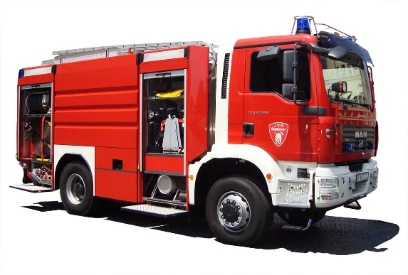

**A101006 DVD DOBRINJ 5.300,00 EURA**

**A101007 GORSKA SLUŽBA SPAŠAVANJA 1.600,00 EURA**

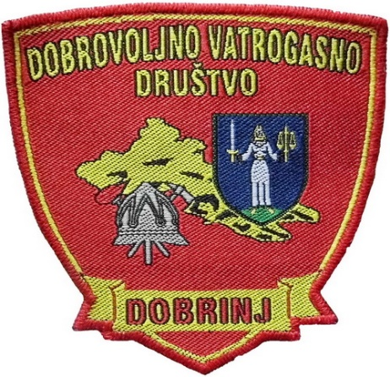

**PROGRAM 1012: TURIZAM I GOSPODARSTVO 221.780,00 EURA**

**GOSPODARSKI RAZVITAK A101201 41.750,00 EURA**

Subvencije kamata poduzetničkih kredita i sufinanciranje cijene crpljenja i odvoza otpadnih voda

**A101202 POMOĆ I RAZVOJ POLJOPRIVREDE 32.510,00 EURA**

**A101203 TURISTIČKI RAZVOJ 85.700,00 EURA**

**A101204 EKO WC NA PLAŽAMA** **14.600,00 EURA**

**A101207 SUFINANCIRANJE BRODSKE LINIJE 9.300,00 EURA**

Sufinancira se županijska brodska linija za prijevoz putnika Šilo – Crikvenica prema provedenom županijskom natječaju, a održava je „Marinero-tours“ Crikvenica.

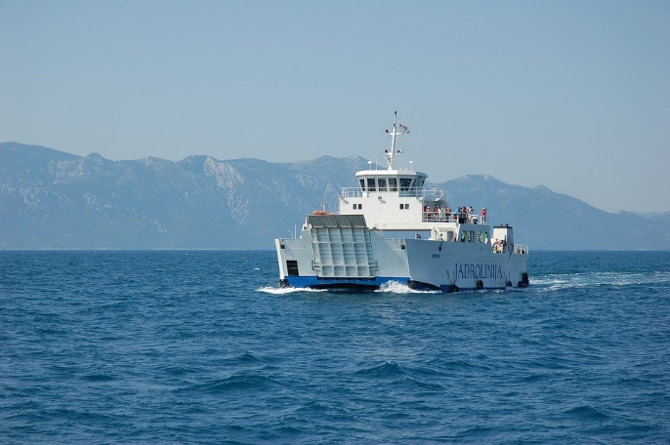

**A101208 TZ OTOKA KRKA** **8.100,00 EURA**

Po sporazumu svih lokalnih jedinica sufinancira se TZ Otoka Krka.

**A101210 PLAVA ZASTAVA 3.320,00 EURA**

Nalazi se na plaži Šilo i Soline, rashodi su troškovi članarine udruzi „ Lijepa naša“ koja ih dodjeljuje.

**A101213 REGULACIJA PROMETA** **8.700,00 EURA**

**A101214 ODRŽAVANJE KAMERA U NASELJIMA I ZAKUP INTERNETA (HOT SPOT) 1.070,00 EURA**

Po turističkim naseljima smještene su kamere koje se redovito održavaju.

**A101216 LAG „KVARNERSKI OTOCI“ 670,00 EURA**

**A101220 OGLAŠAVANJE KVARNERA KAO AVIO DESTINACIJE 2.700,00 EURA**

**A101222 USLUGE ZAŠTITARA 10.700,00 EURA**

**A101224 POLJOPRIVREDNA ZADRUGA OTOK KRK 2.660,00 EURA**



**PROGRAM 1013: IZGRADNJA VODOVODA, ODVODNJE I GOSPODARENJE OTPADOM 355.600,00 EURA**

**K101304 GOSPODARENJE OTPADOM 253.000,00 EURA**

**K101306 IZGRADNJA ODVODNJE 99.000,00 EURA**

**A101307 ODRŽAVANJE OBORINSKE ODVODNJE 3.600,00 EURA**

**PROGRAM 1017: ENERGETSKI RAZVOJ 239.000,00 EURA**

**K101705 REKONSTRUKCIJA – ENERGETSKA OBNOVA 239.000,00 EURA**

**PROGRAM 1018: NAKNADA ZA NEZAKONITO IZGRAĐENE ZGRADE U PROSTORU 11.000,00 EURA**

**K101801 PROSTORNO PLANIRANJE 11.000,00 EURA**

**PROGRAM 1019: RAZVOJ CIVILNOG DRUŠTVA 979.300,00 EURA**

**A101901 JAVNE POTREBE CIVILNOG DRUŠTVA 33.200,00 EURA**

Raspoređivanje sredstava obavlja Jedinstveni upravni odjel na temelju javnog natječaja za zadovoljenje javnih potreba, ugovora te druge relevantne dokumentacije, u prvom redu financijskih planova koji su obavezni svake godine dostaviti Općini Dobrinj za narednu godinu, a najkasnije do 1. ožujka izvršenje financijskog plana za prethodnu godinu, kao i po pojedinačnim zahtjevima.

**K101902 KAPITALNE DONACIJE VJERSKIM ZAJEDNICAMA 27.000,00 EURA**

**K101906 OPTIČKA MREŽA INTERNETA 703.500,00 EURA**

**A101910 ODRŽAVANJE ZGRADA I OKOLIŠA 20.100,00 EURA**

**A101912 PROSLAVE I POKROVITELJSTVA 4.000,00 EURA**

**K101913 INVESTICIJSKO ODRŽAVANJE ZGRADA** **184.700,00 EURA**

**A101914 ZAŠTITA ŽIVOTINJA** **6.000,00 EURA**

**A101915 ODRŽAVANJE SUSTAVA WIFI4EU 800,00 EURA**

**PROGRAM 1020: PROMJENA NAMJENE POLJOPRIVREDNOG ZEMLJIŠTA 2.700,00 EURA**

**A102001 POVEĆANJE VRIJEDNOSTI POLJOPRIVREDNOG ZEMLJIŠTA 2.700,00 EURA**

**PROGRAM 1021 UTROŠAK TURISTIČKE PRISTOJBE 85.000,00 EURA**

**A102101 UTROŠAK TURISTIČKE PRISTOJBE ZA TURISTIČKI RAZVOJ 85.000,00 EURA**